苏州市颉田汽车销售服务有限公司建设项目
竣工环境保护验收监测报告表

环检(CS-YS)字〔2019〕第0054-A号

建设单位：苏州市颉田汽车销售服务有限公司
编制单位：江苏创盛环境监测技术有限公司
二〇一九年八月

建设单位法人代表: 秦锡荣
编制单位法人代表: 马恩妹
项目负责人:
填表人：

建设单位：苏州市颉田汽车销售服务有限公司 | 编制单位：江苏创盛环境监测技术有限公司
电话：13338666821 | 电话：0512-65850885
传真：/ | 传真：0512-65968900
邮编：215011 | 邮编：215000
地址：苏州市高新区御风路66号 | 地址：苏州市高新区浒关镇道安路9号

在职证明

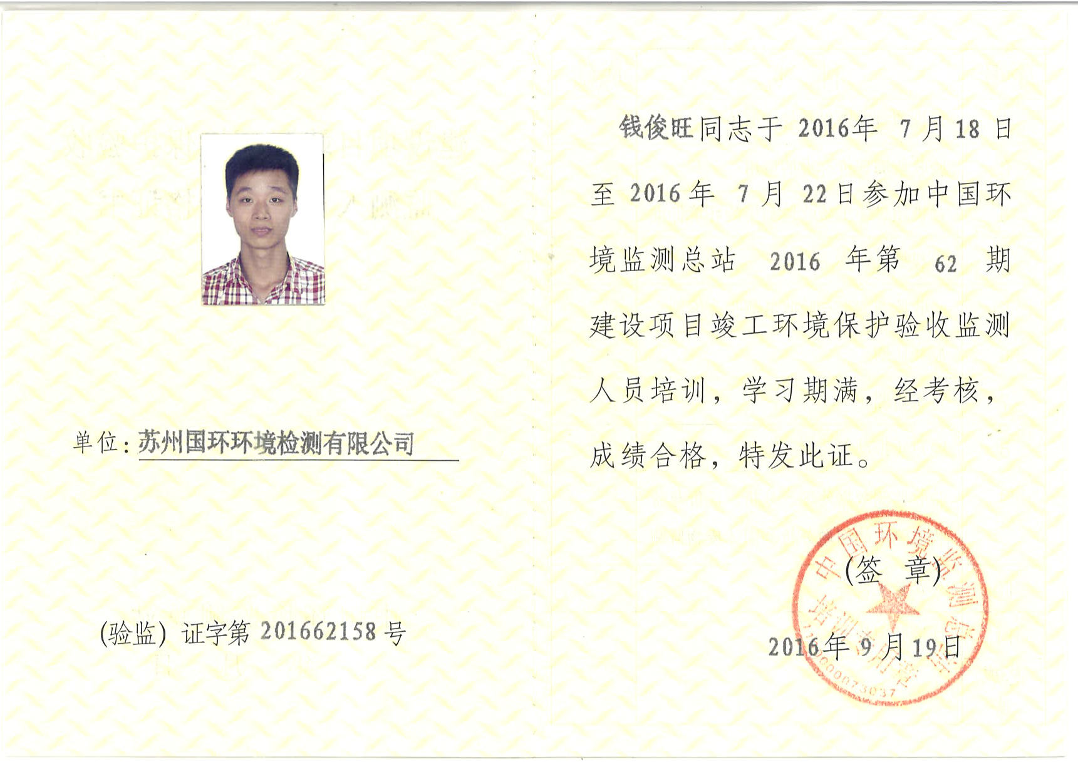
兹我司员工:帅如勇、钱俊旺、胡松华为江苏创盛环境监测技术有限公司在职员工，特此证明;
此证明仅供苏州市颉田汽车销售服务有限公司竣工环境保护验收监测报告，报告编号环检(CS-YS)字〔2019〕第0054-A号。

江苏创盛环境监测技术有限公司
2019年8月

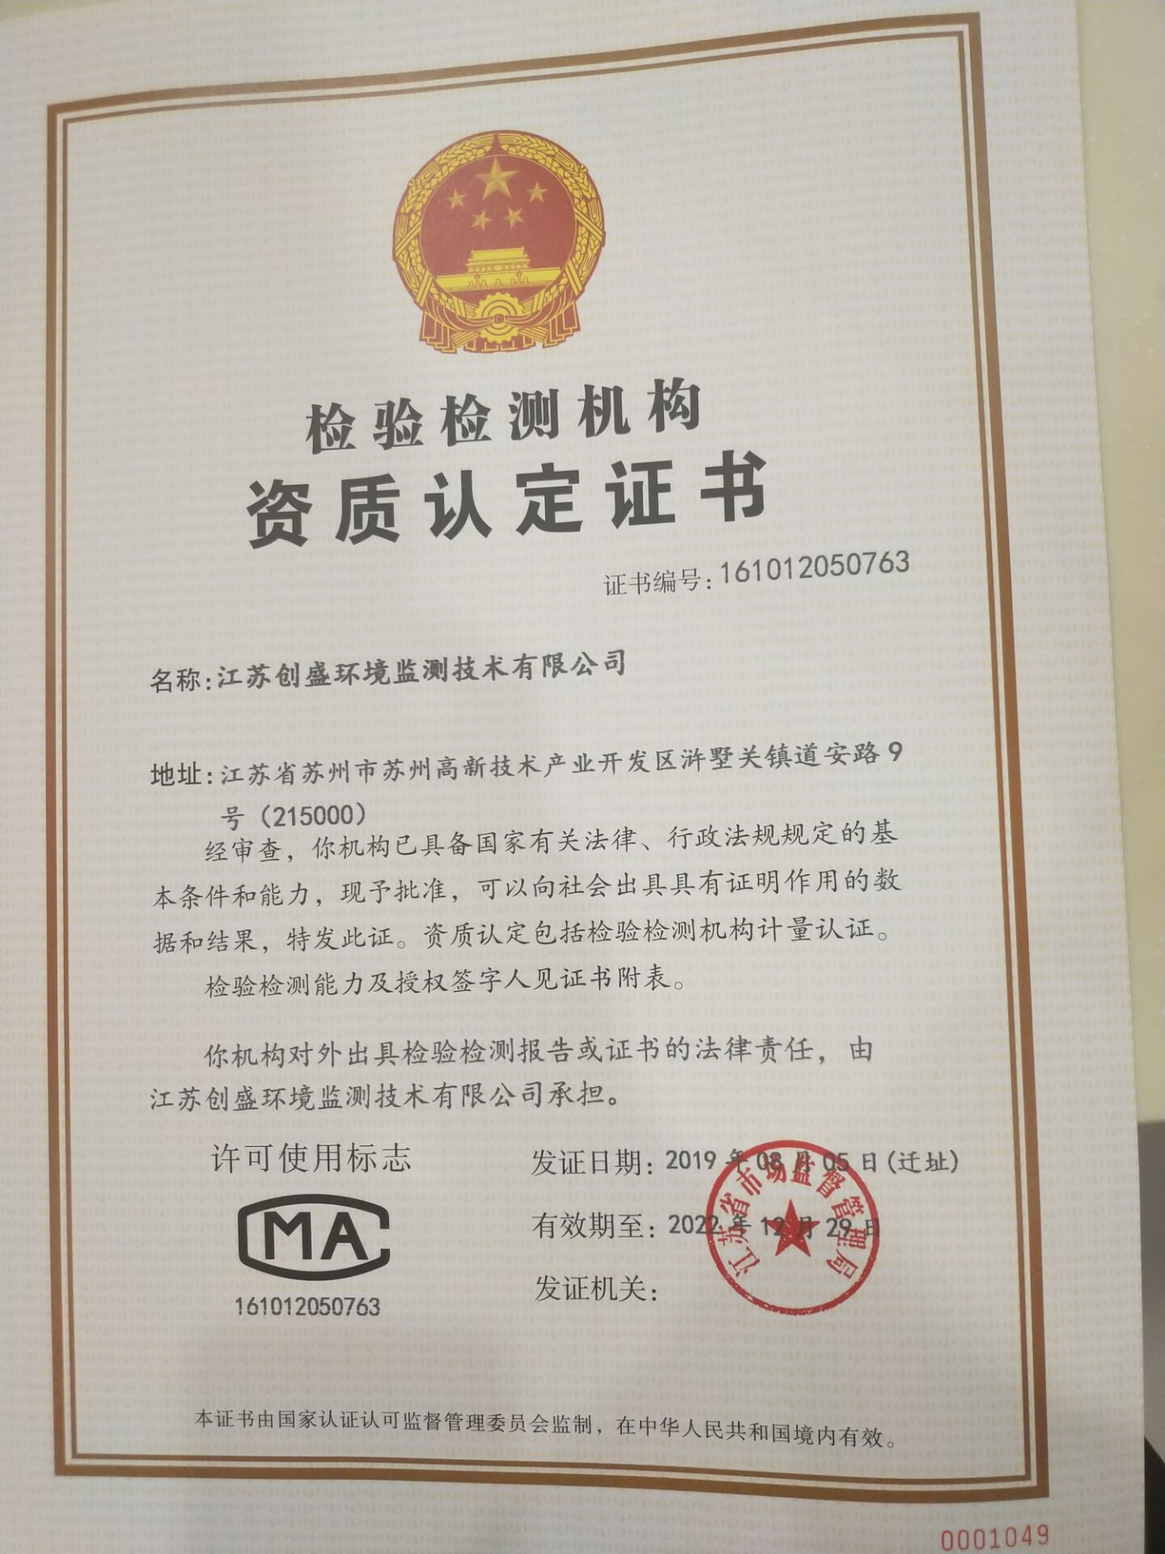
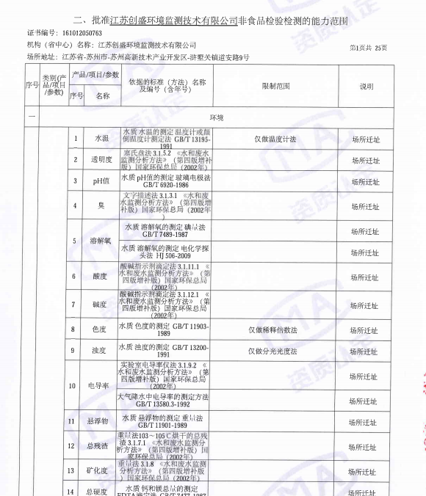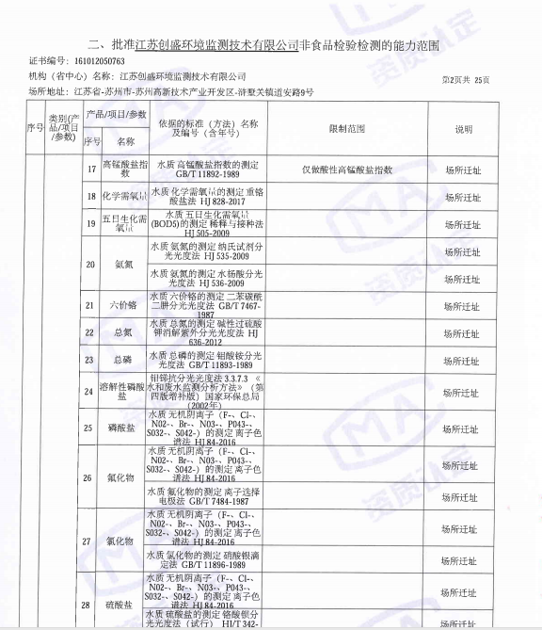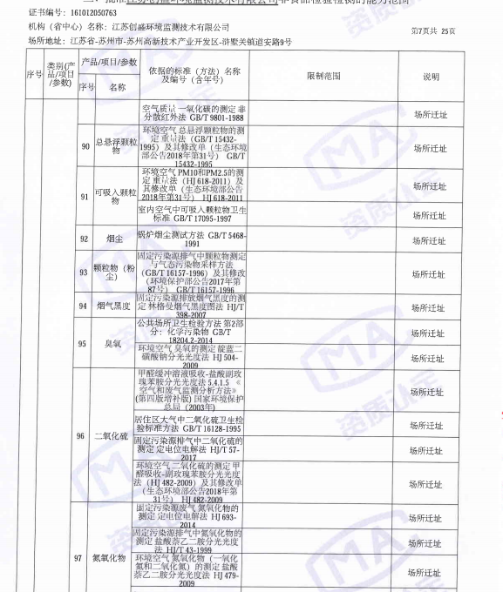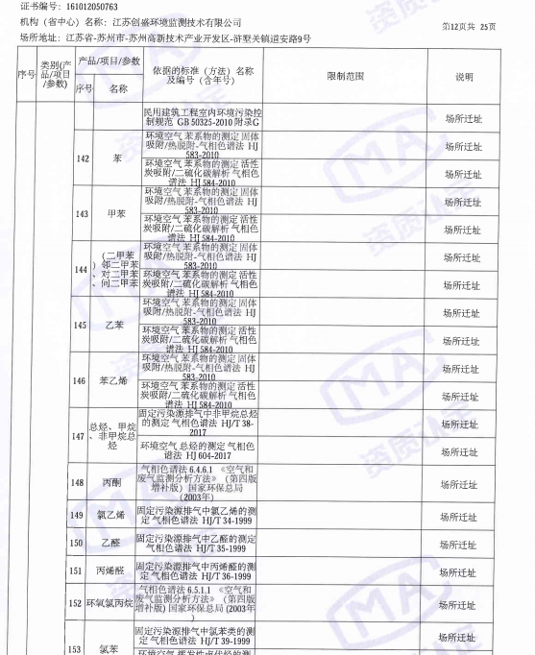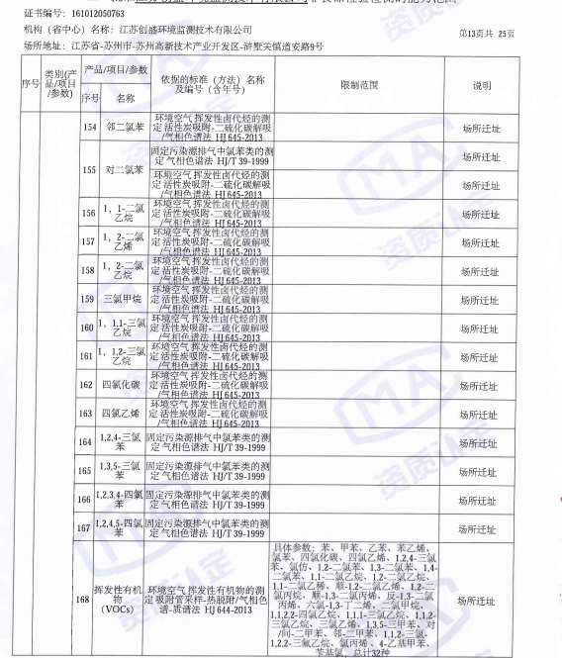

表一
建设项目名称 | 苏州市颉田汽车销售服务有限公司建设项目
建设单位名称 | 苏州市颉田汽车销售服务有限公司
建设项目性质 | 新建☑ 扩建☐ 技改☐
建设地点 | 苏州市高新区御风路66号
主要产品名称 | 维修保养汽车、钣金喷漆、洗车
设计生产能力 | 年维修保养汽车4600辆，钣金喷漆300台/年，洗车8000台
实际生产能力 | 年维修保养汽车4600辆，钣金喷漆300台/年，洗车8000台
建设项目环评时间 | 2017年3月 |  | 开工建设时间 | 2017年5月
调试时间 | 2017年12月 |  | 验收现场监测时间 | 2019.8.7-8.8
环评报告表  审批部门 | 苏州高新区环境保护局 |  | 环评报告表  编制单位 | 苏州科技大学
环保设施设计单位 | / |  | 环保设施施工单位 | /
投资总概算 | 1000万 | 环保投资总概算 | 10万 | 比例 | 1%
实际总投资 | 1000万 | 环保投资总概算 | 10万 | 比例 | 1%
验收监测依据 | （1）《建设项目环境保护管理条例》(1998年11月29日中华人民共和国国务院令 第253号发布 根据2017年7月16日《国务院关于修改(建设项目环境保护管理条例)的决定》修订)。  （2）关于公开征求《建设项目竣工环境保护验收技术指南 污染影响类 （征求意见稿）》意见的通知，环办环评函[2017]1529号  （3）《建设项目竣工环境保护验收管理办法》（国家环境保护总局第13号令）。  （4）《关于加强建设项目竣工环境保护验收监测工作的通知》（苏环监 ﹝2006﹞2号）。  （5）《关于加强建设项目审批后环境管理工作的通知》（苏环办﹝2009﹞316号）。  （6）《关于加强建设项目重大变动环评管理的通知》（苏环办﹝2015﹞256号）  （7）《建设项目竣工环境保护验收技术指南 污染影响类》，生态环境部，2018年5月。  （8）《苏州市颉田汽车销售服务有限公司建设项目环境影响报告表》，苏州科技大学，2017年3月。  （9）《关于对苏州市颉田汽车销售服务有限公司建设项目环境影响报告表的审批意见》，苏州市高新区环境保护局，苏新环项【2017】103号，2017年5月31日。
验收监测标准  标号、级别 | 1、废气  该项目喷漆及烘干过程产生的废气排放，颗粒物、二甲苯参照执行《大气污染物综合排放标准》（GB16297-1996）表2中二级排放标准；VOCs废气执行《天津市工业企业挥发性有机物排放控制标准》（DB12/524-2014）中表2汽车制造与维修行业烘干工艺和表5限值。  表1-1废气污染物执行标准  2、废水  本项目洗车废水经隔油沉淀预处理后与其他生活污水一道进入市政污水管网。项目生活污水排口和洗车水排放标准见下表。  3、厂界噪声  该项目执行《工业企业厂界环境噪声排放标准》（GB 12348-2008）表1中的3类标准。
  环节 | 污染物 | 执行标准 | 最高允许排放浓度 | 最高允许排放速率(kg/h) | 无组织排放周界外最高浓度
  1 | 颗粒物 | 《大气污染物综合排放标准》（GB16297-1996）表2中二级排放标准 | 120mg/m3 | 3.5（15米） | 1.0mg/m3
  2 | 二甲苯 | 《大气污染物综合排放标准》（GB16297-1996）表2中二级排放标准 | 70mg/m3 | 1.0（15米） | 1.2mg/m3
  3 | VOCs | 《天津市工业企业挥发性有机物排放控制标准》（DB12/524-2014）中表2汽车制造与维修行业烘干工艺和表5限值 | 40mg/m3 | 1.5（15米） | 2.0mg/m3
  时段 |  | 执行标准 | 表号及级别 | 污染指标 | 单位 | 标准限值
  项目排口 | 项目生活污水 | 《污水综合排放标准》 （GB8978-1996）表4  三级标准、《污水排入城镇下水道水质标准》（CJ343-2010）表1标准 | / | pH | 无量纲 | 6～9
   |  |  |  | COD | mg/L | 500
   |  |  |  | 氨氮* | mg/L | 45
   |  |  |  | 总磷* | mg/L | 8
   |  |  |  | SS | mg/L | 400
  项目排口 | 项目洗车水 | 《汽车维修业水污染物排放标准》（GB26877-2011） | 表2间接排放标准 | COD | mg/L | 300
   |  |  |  | SS | mg/L | 100
   |  |  |  | LAS | mg/L | 10
   |  |  |  | 石油类 | mg/L | 10
  厂界名 | 执行标准 | 级别 | 单位 | 标准限值
   |  |  |  | 昼 | 夜
  厂界 | 《工业企业厂界环境噪声排放标准》（GB12348-2008） | 3类 | dB（A） | 65 | 55

表二
工程建设内容：
苏州市颉田汽车销售服务有限公司建设项目地址位于苏州高新区御风路66号，租用苏州市风驰汽车贸易有限公司的现有厂房，占地面积为6990平方米，二层，总建筑面积为4579平方米，年维修保养车辆4600台，其中喷漆钣金为300台、洗车8000台，项目总投资1000万元，其中环保投资10万元。项目员工100人，全年工作日360天，一班8小时工作制。
公司已于2004年4月取得环评登记表的审批意见（苏新环项【2004】294号），并对喷漆房废气、废水等进行验收监测，于2009年十一月通过废水、废气、固废方面的环保验收，审批号为苏新环验【2009】158号。本项目新增喷漆房一套，于2017年3月委托苏州科技大学编制了《建设项目环境影响报告表》并于2017年5月获得苏州市高新区环境保护局批文（苏新环项【2017】103号）。
工程建设变化内容：
本项目设备中集油机和工具车环评中为4台，现增加到5台，增加了25%。危废中的废机油原环评中预估量是8.0t/a，但公司保养车辆相比环评有所增加，实际产生量约为10.0t/a，增加25%。对比苏环办[2015]256号文中重大变动清单，该变动属于非重大变动，无需进行变动环境影响分析。
原环评中漏评三种危废，在维修保养过程中还会产生废铅蓄电池和废滤芯，以及用来清洗喷漆房的喷枪会产生的废有机溶剂，以上危废均委托有资质单位处置，不会造成二次污染。
原辅材料消耗及水平衡：
表2-1项目主要原辅材料明细汇总表
名 称 |  |  | 环评年用量 |  | 实际年用量
配件 |  |  | 4600套 |  | 4600套
机油等 |  |  | 8.0吨 |  | 10.0吨
油漆 | 树脂50% |  | 0.5吨 | 0.25吨 | 0.5吨 | 0.25吨
油漆 | 溶剂50% | 二甲苯20% | 0.5吨 | 0.05吨 | 0.5吨 | 0.05吨
油漆 | 溶剂50% | 乙酸乙酯40% | 0.5吨 | 0.1吨 | 0.5吨 | 0.1吨
油漆 | 溶剂50% | 丙酮40% | 0.5吨 | 0.1吨 | 0.5吨 | 0.1吨
腻子 |  |  | 0.5吨 |  | 0.5吨
焊条 |  |  | 0.02吨 |  | 0.02吨
活性炭 |  |  | 0.9吨 |  | 0.9吨
抹布 |  |  | 0.1吨 |  | 0.1吨

表2-2项目主要生产设备数量汇总表
序号 | 设备名称 | 环评数量（台） | 实际数量（台）
1 | 举升机 | 9台 | 9台
2 | 集油机 | 4台 | 5台
3 | 充电机 | 1台 | 1台
4 | 轮胎拆装机 | 1台 | 1台
5 | 轮胎平衡机 | 1台 | 1台
6 | 二氧化碳保护焊 | 1台 | 1台
7 | 整形机 | 1台 | 1台
8 | 工具车 | 4台 | 5台
9 | 大梁校正测距仪 | 1台 | 1台
10 | 四轮定位仪 | 1台 | 1台
11 | 压床 | 1台 | 1台
12 | 齿轮油加注机 | 1台 | 1台
13 | 空压机 | 1台 | 1台
14 | 大梁校正仪 | 1台 | 1台
15 | 烤漆房（2台喷枪，电加热烘干，24平方米） | 1台 | 1台
备注：该项目主要生产设备汇总表由该公司实际提供数据整理所得。
图2-1 该项目水平衡图
主要工艺流程及产污环节：
一、生产工艺图：
人工修理
完成
需简单维修的汽车
钣金焊接
G1
S2
需进一步修理的汽车
G3
S1

打磨除锈
烘干
腻子补平
擦拭清洁
喷漆
完成

喷漆房

S3

图2-1汽车维修流程图

工艺说明：
本项目为简单的汽车检修维护（含喷漆）项目。客户上门后将车交予接待人员，工作人员对车进行初步预检，与客户商定维护保养任务，并继续以下步骤：
简单保养维护：按照车辆要求进行不同项目相应的处理工作。处理完成后，对车辆再次进行检查，检查合格后即可将车交予客户，此环节产生部分更换空气过滤器及废机油、废油抹布、边角料和废汽车零部件；
此外，部分车辆由于需要进一步的维修，因此需要进行以下环节：
焊接和打磨：有些车辆在修理环节需要进行钣金焊接和打磨处理，需要进行喷漆的车辆首先进行手工喷漆处砂纸打磨，焊接及切割以及打磨过程有少量颗粒物粉尘产生（G1），同时产生少量的金属废边角料；
以上颗粒物废气经移动式除尘设备处理后经车间通风无组织外排。
喷漆：如车辆需要喷漆，则将车辆送入烤漆房中，烤漆房使用电加热作为烘干能源。喷漆烤漆房为密闭空间，带有喷漆室和烘干室，利用带气压表的专用喷枪进行喷漆，口径约1.3mm，喷涂距离为20~25cm，气压为2.0bar，喷涂时分为底漆和面漆两次喷涂，每次喷涂后80℃烘干20min蒸发溶剂。微量（约10%）过喷部分经侧面和喷漆房底部无纺布过滤网进行收集，定期更换滤网作为危险废物委外处理。
项目主要污染源为：
①废水：项目废水主要为员工产生的生活污水和经隔油沉淀预处理后的洗车废水。

②废气：喷漆过程和烘干环节，面漆和底油漆中的稀释剂和溶剂挥发，产生有机废气（以VOCS计，含二甲苯），以上产生的污染物经喷房通风，按照每天工作2h，年工作600h计算，经喷漆房设置的两级活性炭吸收，最终达标VOCS（含二甲苯）废气经喷房的1根15米高排气筒达标外排。
此外，在腻子打平环节，有微量的有机废气产生，与打磨、焊接环节产生的经移动除尘设备处理后的泄露的无组织排放的颗粒物粉尘一道车间通风外排，设置100米卫生防护距离。
③固废：生产过程中产生的废机油、废无纺布过滤网、废滤芯、废有机溶剂、废油污抹布、废汽车零配件、废活性炭、废原料盛装材料、机加工废边角料以及生活垃圾。
④噪声：项目噪声源主要为烤漆房内风机、保养设备等机械产生的运转噪声。

表三
主要污染源、污染物处理和排放（附处理流程示意图，标出废水、废气、厂界噪声监测点位）：
1、废水部分：
本项目生活污水3024t/a，主要污染物为COD、SS、NH3-N和TP，洗车环节产生废水256t/a，经隔油沉淀预处理后与其他生活污水一道进入市政污水管网。
表3-1 废水产生源强表
废水  类型 | 废水量（t/a） | 污染  因子 | 采取的处理措施 | 排放  去向 | 排放  规律
生活  污水 | 3024 | COD | 直接  接管 | 新区第二污水处理厂 | 连续
生活  污水 | 3024 | SS | 直接  接管 | 新区第二污水处理厂 | 连续
生活  污水 | 3024 | 氨氮 | 直接  接管 | 新区第二污水处理厂 | 连续
生活  污水 | 3024 | 总磷 | 直接  接管 | 新区第二污水处理厂 | 连续
洗车水 | 256 | COD | 经隔油沉淀处理后 | 新区第二污水处理厂 | 间歇
洗车水 | 256 | SS | 经隔油沉淀处理后 | 新区第二污水处理厂 | 间歇
洗车水 | 256 | LAS | 经隔油沉淀处理后 | 新区第二污水处理厂 | 间歇
洗车水 | 256 | 石油类 | 经隔油沉淀处理后 | 新区第二污水处理厂 | 间歇

2、废气部分：
（1）本项目喷漆过程中钣金阶段焊接产生金属氧化物粉尘，打磨阶段也有少量粉尘颗粒物产生，经移动式除尘设备进行处理后，最终车间通风后无组织外排；另外，在腻子打平环节有少量有机物挥发产生有机废气，以VOCs计，车间通风无组织外排。喷漆过程中的烘干环节，面漆和底油漆中的稀释剂和溶剂挥发，产生有机废气（以VOCS计，含二甲苯），以上产生的污染物经喷房风机通风，每天工作2h，年工作600h计，经喷漆房设置的两级活性炭吸收，最终达标VOCS（含二甲苯）废气经喷房的1根15米高排气筒达标外排。
表3-2项目废气主要污染工序、污染物治理措施以及去向
种类 | 污染源 |  | 污染物名称 | 环评拟采取的处理方式 | 实际处理方式 | 排放方式及去向
种类 | 名称 | 废气量  Nm3/h
喷漆  废气 | 喷漆房（1套） | 21000 | VOCs | 活性炭吸附 | 活性炭吸附 | 1根15米大气
喷漆  废气 | 喷漆房（1套） | 21000 | 其中：二甲苯 | 活性炭吸附 | 活性炭吸附 | 1根15米大气
钣金及打磨 | 机修车间 | / | 颗粒物 | 车间通风无组织外排 | 车间通风无组织外排 | 大气
上腻子 | 机修车间 | / | VOCs | 车间通风无组织外排 | 车间通风无组织外排 | 大气
废气采样点位见图3-2：
G4
御风路
世之元汽车
注： 为无组织监测点 监测期间风向相同，故监测两天的点位图一致
G2
G3
G1
N
汇通路
本项目
风向
捷豹路虎汽车
图3-2废气监测点位图
3、厂界环境噪声部分：
项目主要噪声源为喷漆房内风机、汽车发动机以及机加工设备等运转时产生的机械噪声。
噪声监测点位图见图3-3：
N3
N4
汇通路
御风路
世之元汽车
备注：噪声监测点
为空压机

N
本项目
捷豹路虎汽车
N1
N2
空通路
空通路
图3-3噪声监测点位示意图

4、固体废弃物部分：
本项目固废零排放。项目实际固体废物分析结果汇总表见表3-3；

表3-3 项目固废产生环节及数量、处置一览表
序号 | 固废名称 | 属性 | 产生工序 | 形态 | 主要成分 | 废物代码 | 估算产生量  （t/a） | 实际产生量（t/a） | 环评要求处置方法 | 实际处置方法
S1 | 废机油 | 危险废物 | 修车 | 固 | 矿物油 | HW08  900-249-08 | 8.0 | 10.0 | 委托有资质单位处置 | 委托苏州惠苏再生资源利用有限公司处置
S2 | 废铅蓄电池 | 危险废物 | 保养 | 固 | 废铅 | HW49 | 2.0 | 2.0 | / | 委托苏州惠苏再生资源利用有限公司处置
S3 | 废油污抹布 | 危险废物 | 修车 | 液 | 矿物油 | HW49  900-041-49 | 0.1 | 0.1 | 豁免 | 委托苏州安美物业服务有限公司
S4 | 生活垃圾 | / | / | 固 | / | 99 | 2.0 | 2.0 | 环卫站收集 | 委托苏州安美物业服务有限公司
S5 | 废过滤棉 | 危险废物 | 喷漆 | 固 | 无纺布 | HW49  900-041-49 | 0.1 | 0.1 | 委托有资质单位处置 | 委托苏州市荣望环保科技有限公司处置
S6 | 废活性炭 | 危险废物 | 喷漆 | 固 | 活性炭 | HW49  900-041-492 | 0.9 | 0.9 | 委托有资质单位处置 | 委托苏州市荣望环保科技有限公司处置
S7 | 废包装容器 | 危险废物 | 喷漆 | 固 | 油漆 | HW49  900-041-49 | 0.6 | 0.6 | 委托有资质单位处置 | 委托苏州市荣望环保科技有限公司处置
S8 | 废滤芯 | 危险废物 | 保养 | 固 | 滤纸 | HW49  900-041-49 | 0.2 | 0.2 | 委托有资质单位处置 | 委托苏州市荣望环保科技有限公司处置
S9 | 废有机溶剂 | 危险废物 | 喷漆 | 液 | 香蕉水 | 900-403-06 | 0.2 | 0.2 | 委托有资质单位处置 | 委托苏州市荣望环保科技有限公司处置
S10 | 废汽车零配件 | 一般固废 | 修车 | 固 | 钢铁 | 86 | 1.0 | 1.0 | 回收公司收购 | 回收公司收购
S11 | 废边角料 | 一般固废 | 机加工 | 固 | 钢铁 | 86 | 0.5 | 0.5 | 回收公司收购 | 回收公司收购

表四
建设项目环境影响报告表主要结论及审批部门审批决定：
一、建设项目环境影响报告表主要结论
1、项目概况
苏州市颉田汽车销售服务有限公司建设项目地址位于苏州高新区御风路66号，租用苏州市风驰汽车贸易有限公司的现有厂房，占地面积为6990平方米，二层，总建筑面积为4579平方米，年维修保养车辆4600台，其中喷漆钣金为300台、洗车8000台，项目总投资1000万元，其中环保投资10万元。项目员工100人，全年工作日360天，一班8小时工作制。
公司已于2004年4月取得环评登记表的审批意见（苏新环项【2004】294号），并对喷漆房废气、废水等进行验收监测，于2009年十一月通过废水、废气、固废方面的环保验收，审批号为苏新环验【2009】158号。本项目新增喷漆房一套，于2017年3月委托苏州科技大学编制了《建设项目环境影响报告表》并于2017年5月获得苏州市高新区环境保护局批文（苏新环项【2017】103号）。
2、可行性结论
项目所在地为苏州新区工业用地所在地，位于苏州高新区御风路66号，租用苏州市风驰汽车贸易有限公司的现有厂房，是规划中高新区汽车城用地地块，故本项目与地方规划是相容的。
项目不在《产业结构调整指导目录（2011年本）》)(2015修订)限制类和淘汰类中，同时不在《苏州市产业发展导向目录（2007年本）》(苏府【2007】129号) 限制类和淘汰类中目录中。因此，本项目建设符合国家及地方产业政策的要求，本项目在以上产业政策中均不属于禁止类和限制建设类，故本项目符合国家产业政策。本项目建成后主要从事汽车维修业，本项目属于《产业结构调整指导目录（2015年本）》、《江苏省工业和信息产业结构调整指导目录》（2012年本）和《苏州市产业发展导向目录（2007年本）（苏府[2007]129号文）》等允许类。
综上，项目产品、生产工艺不在国家、省、苏州市当前限制和禁止发展产业导向目录及当前限制和禁止供地项目目录之内，因此，项目产品、生产工艺符合国家及地方产业政策规定的相关要求。
根据《江苏省太湖水污染防治条例》：“太湖流域实行分级保护，划分为三级保护区：太湖湖体、沿湖岸五公里区域、入湖河道上溯十公里以及沿岸两侧各一公里范围为一级保护区；主要入湖河道上溯十公里至五十公里以及沿岸两侧各一公里范围为二级保护区；其他地区为三级保护区。”，本项目厂界距离太湖的直线距离约为10.3km，项目地不属于太湖保护区范围内。
本项目不涉及生态红线区域，江苏大阳山国家森林公园距离拟建项目最近，最近距离约12.3km，符合《江苏省生态红线区域保护规划》的要求。
3、项目所在地周围环境现状
水环境——项目所在地纳污河道京杭大运河苏州高新段的水质监测指标可满足《地表水环境质量标准》（GB3838-2002）的Ⅳ类标准要求。能达到水环境功能区划的要求，水环境质量良好。
大气环境——项目拟建地环境空气质量能达到《环境空气质量标准》（GB3095-2012）中二级标准。
声环境——根据项目所在地声环境现状监测显示，拟建项目周围声环境质量满足《声环境质量标准》（GB3096-2008）3类区标准限值要求，表明本区域声环境质量良好，能满足其环境功能要求。

二、审批部门审批决定：

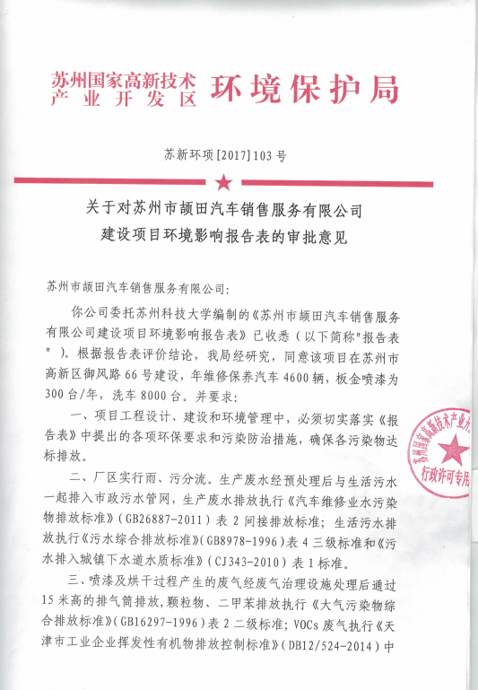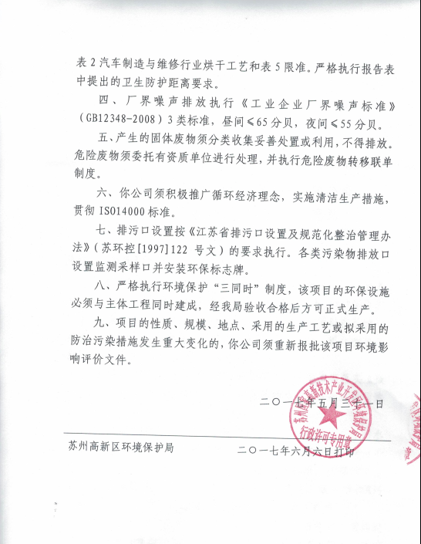

表五
验收监测质量保证及质量控制：
5.1水质监测分析过程中的质量保证和质量控制
水样的采集、运输、保存、实验室分析和数据计算的全过程均按《环境水质监测质量保证手册》（第四版）的要求进行。采集过程中每批样品除色度、臭、浊度、pH、透明度、悬浮物、电导率、溶解氧、溶解性总固体外,其余项目均需加采全程序空白样；每批样品除悬浮物、溶解性总固体、油样品(加采 1 次)外,其余每个项目加采不少于 10%的现场平行样；污染事故、污染纠纷样品加采 100%现场平行样或增加频次分时段连续采样；当每批采集样品数只有 1 个时,加采 100%现场平行样。
5.2噪声监测分析过程中的质量保证和质量控制
测量仪器和校准仪器定期检验合格，并在有效期内使用；每次测量前、后在测量现场进行声学校准，其前、后校准示值偏差小于0.5dB(A)测量结果有效。
本次噪声验收监测期间，噪声仪测量前校准值为93.8dB(A)，测量后校准值为93.8dB(A)，满足上述质量保证和质量控制要求。
5.3气体监测分析过程中的质量保证和质量控制
无组织废气验收监测质量控制与质量保证按照《大气污染物无组织排放监测技术导则》(HJ/T55-2000)中有关规定执行。

表六
6.1废水验收监测内容
本项目生活污水3024t/a，主要污染物为COD、SS、NH₃-N和TP，洗车环节产生废水256t/a，经隔油沉淀预处理后与其他生活污水一道进入市政污水管网。

6.2废气
表6-1废气监测内容及频次
序号 | 监测内容 | 污染物名称 | 监测点位 | 监测频次
1 | 无组织废气 | 颗粒物、VOCs、二甲苯 | 上风向○G1 | 监测2周期，每周期监测4次
1 | 无组织废气 | 颗粒物、VOCs、二甲苯 | 下风向○G2~○G4 | 监测2周期，每周期监测4次
2 | 有组织废气 | VOCs、二甲苯 | 1#喷烤漆房废气排气筒（出口） | 监测2周期，每周期监测3次
无组织按规范在厂界外下风向设3个监控点，上风向设1个参照点，共4个测点。

6.3厂界噪声监测
厂界四周布设4个监测点位，北、南、西侧各设1个监测点位，频次为监测2周期，昼间监测1次，噪声监测内容见表6.3。
表6-2 厂界噪声监测内容
监测点位编号 | 监测点位 | 监测项目 | 监测频次 | 监测方法
▲N1 | 北厂界外1米 | 等效A声级  （Leq） | 连续监测2周期，每个周期昼间监测1次 | 《工业企业厂界环境噪声排放标准》（GB12348-2008）
▲N2 | 东厂界外1米 | 等效A声级  （Leq） | 连续监测2周期，每个周期昼间监测1次 | 《工业企业厂界环境噪声排放标准》（GB12348-2008）
▲N3 | 南厂界外1米 | 等效A声级  （Leq） | 连续监测2周期，每个周期昼间监测1次 | 《工业企业厂界环境噪声排放标准》（GB12348-2008）
▲N4 | 西厂界外1米 | 等效A声级  （Leq） | 连续监测2周期，每个周期昼间监测1次 | 《工业企业厂界环境噪声排放标准》（GB12348-2008）

表七
验收监测期间生产工况记录：
2019年8月07日-08日对苏州市颉田汽车销售服务有限公司建设项目进行了废水、废气和厂界环境噪声方面的验收监测，监测期间，全公司工况正常，表7-1是监测期间该公司生产工况情况：
表7-1 现场监测期间产品工况记录表
日期 | 保养车辆 | 钣金喷漆车辆 | 生产负荷
2019-8-7产量（只） | 13 | 5 | 94%
2019-8-8产量（只） | 12 | 6 | 87%
备注： （1）验收监测期间的产量由企业实际提供的数据所得。
（2）环评产量以企业环评申报年生产天数360天进行折算。

废水监测结果表：

表7-2总排口废水监测结果统计表
设施 | 监测点位 | 监 测 项 目 | 监测日期 | 监 测 结 果 （mg/L） |  |  |  |  |  |  | 执行标准  （mg/L） | 参考标准  （mg/L） | 评价 | 备注
 |  |  |  | 1 | 2 | 3 | 4 | 5 | 6 | 均值或范围
/ | 总排口 | 用水量 | 2019年08月07日 | 4036吨/年 |  |  |  |  |  |  | / | / | / | 《污水综合排放标准》 （GB8978-1996）  表4三级标准、  《污水排入城镇下水道水质标准》（CJ343-2010）表1标准
/ | 总排口 | pH值 | 2019年08月07日 | 7.16 | 7.17 | 7.05 | 7.08 | / | / | 7.05-7.17 | 7～9 | / | 达标
/ | 总排口 | COD | 2019年08月07日 | 58 | 80 | 56 | 57 | / | / | 63 | 500 | / | 达标
/ | 总排口 | 悬浮物 | 2019年08月07日 | 30 | 28 | 26 | 26 | / | / | 28 | 400 | / | 达标
/ | 总排口 | 氨氮 | 2019年08月07日 | 4.18 | 3.84 | 3.89 | 4.15 | / | / | 4.02 | 45.0 | / | 达标
/ | 总排口 | 总磷 | 2019年08月07日 | 0.50 | 0.54 | 0.52 | 0.51 | / | / | 0.52 | 8.0 | / | 达标
/ | 总排口 | 用水量 | 2019年08月08日 | 4036吨/年 |  |  |  |  |  |  | / | / | /
/ | 总排口 | pH值 | 2019年08月08日 | 7.08 | 7.11 | 7.13 | 7.08 | / | / | 7.10 | 7～9 | / | 达标
/ | 总排口 | COD | 2019年08月08日 | 36 | 46 | 34 | 30 | / | / | 36 | 500 | / | 达标
/ | 总排口 | 悬浮物 | 2019年08月08日 | 35 | 35 | 30 | 29 | / | / | 32 | 400 | / | 达标
/ | 总排口 | 氨氮 | 2019年08月08日 | 2.59 | 2.66 | 2.68 | 2.59 | / | / | 2.63 | 45.0 | / | 达标
/ | 总排口 | 总磷 | 2019年08月08日 | 0.64 | 0.59 | 0.62 | 0.58 | / | / | 0.61 | 8.0 | / | 达标

表7-3洗车废水排口监测结果表
设施 | 监测点位 | 监 测 项 目 | 监测日期 | 监 测 结 果 （mg/L） |  |  |  |  |  |  | 执行标准  （mg/L） | 参考标准  （mg/L） | 评价 | 备注
 |  |  |  | 1 | 2 | 3 | 4 | 5 | 6 | 均值或范围
隔油沉淀池 | 洗车废水排口 | 用水量 | 2019年08月07日 | 256吨/年 |  |  |  |  |  |  | / | / | / | 《汽车维修业水污染物排放标准》（GB26877-2011）表2间接排放标准
隔油沉淀池 | 洗车废水排口 | COD | 2019年08月07日 | 60 | 79 | 56 | 56 | / | / | 63 | 300 | / | 达标 | 《汽车维修业水污染物排放标准》（GB26877-2011）表2间接排放标准
隔油沉淀池 | 洗车废水排口 | 悬浮物 | 2019年08月07日 | 25 | 20 | 17 | 15 | / | / | 19 | 100 | / | 达标 | 《汽车维修业水污染物排放标准》（GB26877-2011）表2间接排放标准
隔油沉淀池 | 洗车废水排口 | LAS | 2019年08月07日 | 0.13 | 0.14 | 0.15 | 0.12 | / | / | 0.14 | 10 | / | 达标 | 《汽车维修业水污染物排放标准》（GB26877-2011）表2间接排放标准
隔油沉淀池 | 洗车废水排口 | 石油类 | 2019年08月07日 | ND | ND | ND | ND | / | / | ND | 10 | / | 达标 | 《汽车维修业水污染物排放标准》（GB26877-2011）表2间接排放标准
隔油沉淀池 | 洗车废水排口 | 用水量 | 2019年08月08日 | 256吨/年 |  |  |  |  |  |  | / | / | / | 《汽车维修业水污染物排放标准》（GB26877-2011）表2间接排放标准
隔油沉淀池 | 洗车废水排口 | COD | 2019年08月08日 | 35 | 35 | 38 | 37 | / | / | 36 | 300 | / | 达标 | 《汽车维修业水污染物排放标准》（GB26877-2011）表2间接排放标准
隔油沉淀池 | 洗车废水排口 | 悬浮物 | 2019年08月08日 | 26 | 20 | 18 | 16 | / | / | 20 | 100 | / | 达标 | 《汽车维修业水污染物排放标准》（GB26877-2011）表2间接排放标准
隔油沉淀池 | 洗车废水排口 | LAS | 2019年08月08日 | 0.14 | 0.15 | 0.16 | 0.12 | / | / | 0.14 | 10 | / | 达标 | 《汽车维修业水污染物排放标准》（GB26877-2011）表2间接排放标准
隔油沉淀池 | 洗车废水排口 | 石油类 | 2019年08月08日 | ND | ND | ND | ND | / | / | ND | 10 | / | 达标 | 《汽车维修业水污染物排放标准》（GB26877-2011）表2间接排放标准

备注：“ND”表示未检出；石油类的检出限为0.06mg/L。

废气监测结果表：
表7-4第一周期厂界无组织排放监测结果统计表
采样地点和时间  监测项目 | G1 |  |  |  | G2 |  |  |  | G3 |  |  |  | G4 |  |  |  | 监控点  最大值 | 标准 | 评价
采样地点和时间  监测项目 | 2019年08月07日 |  |  |  | 2019年08月07日 |  |  |  | 2019年08月07日 |  |  |  | 2019年08月07日 |  |  |  | 监控点  最大值 | 标准 | 评价
采样地点和时间  监测项目 | 1 | 2 | 3 | 4 | 1 | 2 | 3 | 4 | 1 | 2 | 3 | 4 | 1 | 2 | 3 | 4 | 监控点  最大值 | 标准 | 评价
颗粒物（mg/m³） | 0.149 | 0.149 | 0.168 | 0.131 | 0.205 | 0.204 | 0.224 | 0.244 | 0.223 | 0.223 | 0.262 | 0.263 | 0.242 | 0.242 | 0.262 | 0.244 | 0.263 | 1.0 | 达标
VOCs（mg/m³） | 0.170 | 1.14 | 0.112 | 0.502 | 0.085 | 0.419 | 0.183 | 0.143 | 0.065 | 0.281 | 0.390 | 0.704 | 0.556 | 0.129 | 0.171 | 0.874 | 0.874 | 2.0 | 达标
二甲苯（mg/m³） | ND | ND | ND | ND | ND | ND | ND | ND | 0.0201 | ND | ND | 0.0255 | ND | ND | ND | 0.0260 | 0.0260 | 1.2 | 达标
/ | / | / | / | / | / | / | / | / | / | / | / | / | / | / | / | / | / | / | /
气 温（℃） | 28.3 | 29.0 | 29.6 | 31.2 | 28.3 | 29.0 | 29.6 | 31.2 | 28.3 | 29.0 | 29.6 | 31.2 | 28.3 | 29.0 | 29.6 | 31.2 | / | / | /
气 压（kPa） | 100.1 | 100.5 | 100.2 | 100.2 | 100.1 | 100.5 | 100.2 | 100.2 | 100.1 | 100.5 | 100.2 | 100.2 | 100.1 | 100.5 | 100.2 | 100.2 | / | / | /
风向 | E | E | E | E | E | E | E | E | E | E | E | E | E | E | E | E | / | / | /
风速（m/s） | 2.2 | 2.6 | 2.4 | 2.3 | 2.2 | 2.6 | 2.4 | 2.3 | 2.2 | 2.6 | 2.4 | 2.3 | 2.2 | 2.6 | 2.4 | 2.3 | / | / | /
天气状况 | 晴 | 晴 | 晴 | 晴 | 晴 | 晴 | 晴 | 晴 | 晴 | 晴 | 晴 | 晴 | 晴 | 晴 | 晴 | 晴 | / | / | /
备注 | “ND”表示未检出，当采样体积为10L时，二甲苯的检出限为1.5×10-3mg/m3。

表7-5第一周期废气排气筒监测结果表
设施 | 监测  点位 | 监测  日期 | 监测项目 |  |  | 监测结果 |  |  |  |  |  |  | 执行标准 |  | 评价
 |  |  |  |  |  | 第一次 |  | 第二次 | 第三次 | 日均值 | 折算值 |  | mg/m3 | kg/h | 评价
/ | 1#喷烤漆房废气排气筒（出口） | 2019年08月07日 | 排气量（m³/h） |  |  | / |  | / | / | 8852 | / |  | / | / | /
/ | 1#喷烤漆房废气排气筒（出口） | 2019年08月07日 | VOCs排放浓度（mg/m³） |  |  | 6.96 |  | 0.892 | 8.01 | 5.29 | / |  | 40 | / | 达标
/ | 1#喷烤漆房废气排气筒（出口） | 2019年08月07日 | VOCs排放速率（kg/h） |  |  | / |  | / | / | 0.047 | / |  | / | 1.5 | 达标
/ | 1#喷烤漆房废气排气筒（出口） | 2019年08月07日 | 二甲苯排放浓度（mg/m³） |  |  | 0.406 |  | 0.312 | 0.243 | 0.320 | / |  | 70 | / | 达标
/ | 1#喷烤漆房废气排气筒（出口） | 2019年08月07日 | 二甲苯排放速率（kg/h） |  |  | / |  | / | / | 0.003 | / |  | / | 1.0 | 达标
/ | 1#喷烤漆房废气排气筒（出口） | 第一周期（出口）
/ | 相关监测参数 | 大气压（kPa） |  | 100.2 | 静压（Pa） |  | 23 |  | 排气筒高度 |  | m | 15
/ | 相关监测参数 | 截面积（m²） |  | 0.490 | 动压（Pa） |  | 29 |  | 处理设施 |  | 活性炭吸附
/ | 相关监测参数 | 烟温（℃） |  | 27.3 | 含湿量（%） |  | 2.1
/ | 相关监测参数 | 平均流速（m/s） |  | 6.0 | 含氧量（%） |  | /

表7-6第二周期厂界无组织排放监测结果统计表
采样地点和时间  监测项目 | G1 |  |  |  | G2 |  |  |  | G3 |  |  |  | G4 |  |  |  | 监控点  最大值 | 标准 | 评价
采样地点和时间  监测项目 | 2019年08月08日 |  |  |  | 2019年08月08日 |  |  |  | 2019年08月08日 |  |  |  | 2019年08月08日 |  |  |  | 监控点  最大值 | 标准 | 评价
采样地点和时间  监测项目 | 1 | 2 | 3 | 4 | 1 | 2 | 3 | 4 | 1 | 2 | 3 | 4 | 1 | 2 | 3 | 4 | 监控点  最大值 | 标准 | 评价
颗粒物（mg/m³） | 0.131 | 0.132 | 0.169 | 0.171 | 0.244 | 0.245 | 0.226 | 0.208 | 0.263 | 0.245 | 0.244 | 0.265 | 0.244 | 0.264 | 0.263 | 0.208 | 0.265 | 1.0 | 达标
VOCs（mg/m³） | 0.064 | 0.092 | 0.118 | 0.202 | 0.108 | 0.283 | 0.076 | 0.442 | 1.45 | 0.761 | 0.065 | 0.183 | 0.331 | 0.066 | 0.113 | 0.064 | / | 2.0 | 达标
二甲苯（mg/m³） | ND | ND | ND | ND | ND | ND | ND | ND | ND | ND | ND | ND | 0.0987 | ND | ND | ND | 0.0987 | 1.2 | 达标
/ | / | / | / | / | / | / | / | / | / | / | / | / | / | / | / | / | / | / | /
气 温（℃） | 25.5 | 25.7 | 25.9 | 26.5 | 25.5 | 25.7 | 25.9 | 26.5 | 25.5 | 25.7 | 25.9 | 26.5 | 25.5 | 25.7 | 25.9 | 26.5 | / | / | /
气 压（kPa） | 99.9 | 99.9 | 100.0 | 99.9 | 99.9 | 99.9 | 100.0 | 99.9 | 99.9 | 99.9 | 100.0 | 99.9 | 99.9 | 99.9 | 100.0 | 99.9 | / | / | /
风向 | SE | SE | SE | SE | SE | SE | SE | SE | SE | SE | SE | SE | SE | SE | SE | SE | / | / | /
风速（m/s） | 2.2 | 2.4 | 2.4 | 2.2 | 2.2 | 2.4 | 2.4 | 2.2 | 2.2 | 2.4 | 2.4 | 2.2 | 2.2 | 2.4 | 2.4 | 2.2 | / | / | /
天气状况 | 晴 | 晴 | 晴 | 晴 | 晴 | 晴 | 晴 | 晴 | 晴 | 晴 | 晴 | 晴 | 晴 | 晴 | 晴 | 晴 | / | / | /
备注 | “ND”表示未检出，当采样体积为10L时，二甲苯的检出限为1.5×10-3mg/m3。

表7-7第二周期废气排气筒监测结果表
设施 | 监测  点位 | 监测  日期 | 监测项目 |  |  | 监测结果 |  |  |  |  |  |  | 执行标准 |  | 评价
 |  |  |  |  |  | 第一次 |  | 第二次 | 第三次 | 日均值 | 折算值 |  | mg/m3 | kg/h | 评价
/ | 1#喷烤漆房废气排气筒（出口） | 2019年08月08日 | 排气量（m³/h） |  |  | / |  | / | / | 8536 | / |  | / | / | /
/ | 1#喷烤漆房废气排气筒（出口） | 2019年08月08日 | VOCs排放浓度（mg/m³） |  |  | 5.64 |  | 1.10 | 7.43 | 4.72 | / |  | 40 | / | /
/ | 1#喷烤漆房废气排气筒（出口） | 2019年08月08日 | VOCs排放速率（kg/h） |  |  | / |  | / | / | 0.040 | / |  | / | 1.5 | /
/ | 1#喷烤漆房废气排气筒（出口） | 2019年08月08日 | 二甲苯排放浓度（mg/m³） |  |  | 0.848 |  | 1.19 | 1.63 | 1.22 | / |  | 70 | / | /
/ | 1#喷烤漆房废气排气筒（出口） | 2019年08月08日 | 二甲苯排放速率（kg/h） |  |  | / |  | / | / | 0.010 | / |  | / | 1.0 | 达标
/ | 1#喷烤漆房废气排气筒（出口） | 第一周期（出口）
/ | 相关监测参数 | 大气压（kPa） |  | 100.2 | 静压（Pa） |  | 173 |  | 排气筒高度 |  | m | 15
/ | 相关监测参数 | 截面积（m2） |  | 0.490 | 动压（Pa） |  | 27 |  | 处理设施 |  | 活性炭吸附
/ | 相关监测参数 | 烟温（℃） |  | 26.0 | 含湿量（%） |  | 2.1
/ | 相关监测参数 | 平均流速（m/s） |  | 5.8 | 含氧量（%） |  | /

噪声监测结果
表7-8第一周期厂界噪声监测结果 （单位：dB(A)）
测点 | 测点位置 |  | 主要噪声源 | 测点距声 源距离  （米） | 等 效 声 级 dB（A）
 |  |  |  |  | 昼 间 | 评价 | 夜 间 | 评价
▲1 | 北厂界外1米 |  | / | / | 55.3 | 达标 | / | /
▲2 | 东厂界外1米 |  | / | / | 56.1 | 达标 | / | /
▲3 | 南厂界外1米 |  | 空压机 | 7 | 58.7 | 达标 | / | /
▲4 | 西厂界外1米 |  | 空压机 | 6 | 57.2 | 达标 | / | /
备注 | 昼间 | 监测日期2019-8-7，晴，风速3.0m/s。13:22～13:34
备注 | 夜间 | /
表7-9第二周期厂界噪声监测结果 （单位：dB(A)）
测点 | 测点位置 |  | 主要噪声源 | 测点距声 源距离  （米） | 等 效 声 级 dB（A）
 |  |  |  |  | 昼 间 | 评价 | 夜 间 | 评价
▲1 | 北厂界外1米 |  | / | / | 56.9 | 达标 | / | /
▲2 | 东厂界外1米 |  | / | / | 57.5 | 达标 | / | /
▲3 | 南厂界外1米 |  | 空压机 | 7 | 59.3 | 达标 | / | /
▲4 | 西厂界外1米 |  | 空压机 | 6 | 59.3 | 达标 | / | /
备注 | 昼间 | 监测日期2019-8-8，晴，风速2.7m/s。11:34～11:45
备注 | 夜间 | /

污染物总量核算
表7-10废水污染物因子的排放浓度统计表
实际排放源名称 | 污染物名称 | 2019年08月07日  排放浓度(mg/L） | 2019年08月08日  排放浓度(mg/L） | 排放浓度均值  (mg/L）
废水总排口 | 化学需氧量 | 63 | 36 | 50
废水总排口 | 悬浮物 | 28 | 32 | 30
废水总排口 | 氨氮 | 4.02 | 2.63 | 3.32
废水总排口 | 总磷 | 0.52 | 0.61 | 0.56
表7-11项目废水污染物排放总量一览表
实际排放源总称 | 污染物名称 | 环评总量控制指标  （t/a） | 实际年排放总量  （t/a） | 评价
废水总排口 | 废水量 | 3280 | 3280 | 达标
废水总排口 | 化学需氧量 | 1.21 | 0.000164 | 达标
废水总排口 | 悬浮物 | 0.6 | 0.000098 | 达标
废水总排口 | 氨氮 | 0.091 | 0.000011 | 达标
废水总排口 | 总磷 | 0.012 | 0.000002 | 达标
备注：(1)该项目年用水量约4036吨，生活用水3780t/a，洗车用水256t/a，生活污水排放量以0.8的排污系数代入计算，实际废水排放量约3280吨；
（2）污染物排放浓度以验收监测两天的均值代入计算。
表7-12有组织排放的废气污染物排放速率统计表
有组织  废气 | 实际排放源名称 | 污染物名称 | 2019年08月7日  排放速率(kg/h） | 2019年08月8日  排放速率(kg/h） | 排放速率均值  (kg/h） | 总量  （t/a）
有组织  废气 | 1#喷考漆房废气排气筒（出口） | VOCs | 0.047 | 0.040 | 0.0435 | 0.00002
有组织  废气 | 1#喷考漆房废气排气筒（出口） | 二甲苯 | 0.003 | 0.010 | 0.0065 | 0.000003
备注：（1）该项目排气筒每天开启约1.5小时，年运行时间为360天；
（2）项目污染物实际排放总量以排气筒年运行500小时计算；
（3）污染物排放速率以验收监测两天的均值代入计算。

表7-13有组织排放的废气污染物排放总量统计表
实际排放源总称 | 污染物名称 | 环评总量控制指标  （t/a） | 实际年排放总量  （t/a） | 评价
1#喷考漆房废气排气筒（出口） | VOCs | 0.025 | 0.00002 | 达标
1#喷考漆房废气排气筒（出口） | 二甲苯 | 0.005 | 0.000003 | 达标

表八
验收监测结论：
一、苏州市颉田汽车销售服务有限公司建设项目地址位于苏州高新区御风路66号，租用苏州市风驰汽车贸易有限公司的现有厂房，占地面积为6990平方米，二层，总建筑面积为4579平方米，年维修保养车辆4600台，其中喷漆钣金为300台、洗车8000台，项目总投资1000万元，其中环保投资10万元。项目员工100人，全年工作日360天，一班8小时工作制。
公司已于2004年4月取得环评登记表的审批意见（苏新环项【2004】294号），并对喷漆房废气、废水等进行验收监测，于2009年十一月通过废水、废气、固废方面的环保验收，审批号为苏新环验【2009】158号。本项目新增喷漆房一套，于2017年3月委托苏州科技大学编制了《建设项目环境影响报告表》并于2017年5月获得苏州市高新区环境保护局批文（苏新环项【2017】103号）。项目主要内容为：年维修保养汽车4600辆，钣金喷漆300台/年，洗车8000台。实际总投资为1000万元，环保投资10万元。
验收监测期间生产负荷为87%以上满足验收要求。
二、 本项目生活污水3024t/a，主要污染物为COD、SS、NH3-N和TP，洗车环节产生废水256t/a，主要污染物为COD、SS、LAS和石油类，经隔油沉淀预处理后与其他生活污水一道进入市政污水管网。验收监测结果显示，洗车废水满足汽车维修业水污染物排放标准（GB26877-2011），生活污水满足《污水综合排放标准》（GB8978-1996）和《污水排入城镇下水道水质标准》（CJ343-2010）表1标准，其排放总量满足环评要求。
三、本项目喷漆环节产生的VOCs和二甲苯经过活性炭处理后通过15米高的排气筒排放，其中二甲苯满足《大气污染物综合排放标准》（GB16297-1996）表2二级标准；VOCs满足天津市《工业企业挥发性有机物排放控制标准》（DB12/ 524-2014）表2中汽车制造与维修行业烘干工艺和表5限值，VOCs和二甲苯排放总量满足环评要求。根据监测结果显示，颗粒物、二甲苯无组织厂界浓度最高点符合《大气污染物综合排放标准》（GB16297-1996）表2二级标准值。VOCs无组织厂界浓度最高点符合天津市《工业企业挥发性有机物排放控制标准》（DB12/ 524-2014）表2中汽车制造与维修行业烘干工艺和表5限值。
四、本次验收监测期间，厂房厂界各布设了4个昼间噪声监测点位，厂界环境噪声监测值均符合《工业企业厂界环境噪声排放标准》（GB 12348-2008）表1中的3类标准。
五、本项目的固体废弃物主要包括汽车维修保养过程中更换的废机油（润滑油、防冻液等）、废铅蓄电池委托苏州惠苏再生资源利用有限公司处置；定期更换的废滤网、废气处理过程中定期更换的废活性炭、保养产生的废滤芯、原料使用后废包装容器以及清洗喷枪产生的废有机溶剂等委托苏州市荣望环保科技有限公司处理；废汽车零配件、机加工废边角料作为一般固废外售；清洁擦拭过程中产生的废油污抹布作为危废豁免，与生活垃圾一起由苏州安美物业服务有限公司处置。
六、本项目位于苏州市高新区御风路66号，项目以北为苏州风驰及小康汽车等其他汽修公司，以南隔御风路为中南汽车和众合汽车等销售公司，以西隔苏州世之元汽车为塔园路，以东隔间道路为开瑞汽车和福田汽车等销售公司，详见附图1。100m范围无环境敏感点存在。
建议：
1、该公司应加强落实环境管理规章制度，继续加强培训和教育，增强全体员工的环保意识，提高公司自身防范及应对环境风险事故的能力。
2、该公司如需扩大生产或新上产品，生产规模、生产地点和生产工艺发生重大变化，应按环境保护法规的要求另行申报审批。

附表1： 环保审批意见落实情况
苏新环项【2017】103号审批意见 | 落实情况
苏州颉田汽车销售服务有限公司建设项目在苏州高新区御风路66号建设，年维修保养汽车4600辆，钣金喷漆为300台/年，洗车8000台。 | 苏州市颉田汽车销售服务有限公司建设项目地址位于苏州高新区御风路66号，租用苏州市风驰汽车贸易有限公司的现有厂房，占地面积为6990平方米，二层，总建筑面积为4579平方米，主要从事汽车及零部件、润滑油销售及汽车上牌等业务，年维修保养车辆4600台，其中喷漆钣金为300台、洗车8000台，项目总投资1000万元，其中环保投资10万元。验收监测期间生产负荷为87%以上满足验收要求。
厂区实行雨污分流。生产废水经预处理后与生活污水排入市政污水管网，生产废水排放执行《汽车维修业水污染物排放标准》（GB26877-2011）表2间接排放标准；生活污水排放执行《污水综合排放标准》（GB8978-1996）表4三级标准和《污水排入城镇下水道水质标准》（CJ343-2010）表1标准。 | 本项目生活污水3024t/a，主要污染物为COD、SS、NH3-N和TP，洗车环节产生废水256t/a，主要污染物为COD、SS、LAS和石油类，经隔油沉淀预处理后与其他生活污水一道进入市政污水管网。验收监测结果显示，洗车废水满足汽车维修业水污染物排放标准（GB26877-2011），生活污水满足《污水综合排放标准》（GB8978-1996）和《污水排入城镇下水道水质标准》（CJ343-2010）表1标准，其排放总量满足环评要求。
喷漆及烘干过程产生的废气经废气治理设施处理后通过15敏高的排气筒排放，颗粒物、二甲苯排放执行《大气污染物综合排放标准》（GB16297-1996）表2标准；VOCs废气执行《天津市工业企业挥发性有机物排放控制标准》（DB12/524-2014）中表2汽车制造与维修行业烘干工艺和表5限值。严格执行报告表中提出的卫生防护距离要求。 | 本项目喷漆及烘干环节产生的VOCs和二甲苯经过活性炭处理后通过15米高的排气筒排放，其中二甲苯满足《大气污染物综合排放标准》（GB16297-1996）表2二级标准；VOCs满足天津市《工业企业挥发性有机物排放控制标准》（DB12/ 524-2014）表2中汽车制造与维修行业烘干工艺和表5限值，VOCs和二甲苯排放总量满足环评要求。根据监测结果显示，颗粒物、二甲苯无组织厂界浓度最高点符合《大气污染物综合排放标准》（GB16297-1996）表2二级标准值。VOCs无组织厂界浓度最高点符合天津市《工业企业挥发性有机物排放控制标准》（DB12/ 524-2014）表2中汽车制造与维修行业烘干工艺和表5限值。车间外100米范围内无敏感点，符合卫生防护距离。
厂界噪声排放达到《工业企业厂界环境噪声排放标准》（GB12348-2008）3类区标准。 | 本次验收监测期间，项目厂房厂界各布设了4个昼间噪声监测点位，厂界环境噪声监测值均符合《工业企业厂界环境噪声排放标准》（GB 12348-2008）表1中的3类标准。
产生的固体废物须分类收集妥善处置或利用，不得排放。危险废物须委托有资质单位进行处理，并执行危险废物转移联单制度。 | 本项目的固体废弃物主要包括汽车维修保养过程中更换的废机油（润滑油、防冻液等）、废铅蓄电池委托苏州惠苏再生资源利用有限公司处置；定期更换的废滤网、废气处理过程中定期更换的废活性炭、保养产生的废滤芯、原料使用后废包装容器以及清洗喷枪产生的废有机溶剂等委托苏州市荣望环保科技有限公司处理；废汽车零配件、机加工废边角料作为一般固废外售；清洁擦拭过程中产生的废油污抹布作为危废豁免，与生活垃圾一起由苏州安美物业服务有限公司处置。
排污口设置按《江苏省排污口设置及规范化整治管理办法》（苏控【1997】122号文）的要求执行，各类污染物排放口设置监测采样口安装环保标识牌。 | 已按《江苏省排污口设置及规范化整治管理办法》（苏控【1997】122号文）的要求执行。各类污染物排放口设置了监测采样口安装环保标识牌。

附表2：监测项目分析方法
监测因子 | 分析方法及方法来源
厂界环境噪声部分
厂界噪声 | GB 12348-2008 工业企业厂界环境噪声排放标准
有组织废气部分
VOCs | 固定污染源废气 挥发性有机物的测定 固相吸附-热脱附/气相色谱-质谱法HJ 734-2014
二甲苯 | 环境空气 苯系物的测定 活性炭吸附/二硫化碳解析气相色谱法 HJ 584-2010
无组织废气部分
VOCs | 环境空气 挥发性有机物的测定 吸附管采样-热脱附/气相色谱-质谱法HJ 644-2013
二甲苯 | 环境空气 苯系物的测定 活性炭吸附/二硫化碳解析气相色谱法 HJ 584-2010
颗粒物 | 参照环境空气 总悬浮颗粒物的测定 重量法GB/T 15432-1995
废水部分
pH值 | 水质 pH值的测定 玻璃电极法 GB/T 6920-1986
化学需氧量 | 水质 化学需氧量的测定 重铬酸盐法 HJ 828-2017
悬浮物 | 水质 悬浮物的测定 重量法 GB/T 11901-1989
氨氮 | 水质 氨氮的测定 纳氏试剂分光光度法 HJ 535-2009
总磷 | 水质 总磷的测定 钼酸铵分光光度法 GB/T 11893-1989
阴离子表面活性剂 | 水质 阴离子表面活性剂的测定 亚甲蓝分光光度法 GB/T 7494-198
石油类 | 水质 石油类和动植物油类的测定 红外分光光度法 HJ 637-2018

附图：
一、项目周边情况图
二、厂区平面布置图

附件：
- 《关于对苏州市颉田汽车销售服务有限公司建设项目环境影响报告表的审批意见》，苏州市高新区环境保护局，苏新环项【2017】103号，2017年5月31日
- 营业执照
- 租房合同书
- 污水接管许可证
- 生活垃圾清运协议
- 危废协议
七、危废转移联单

附图一：项目周边情况图

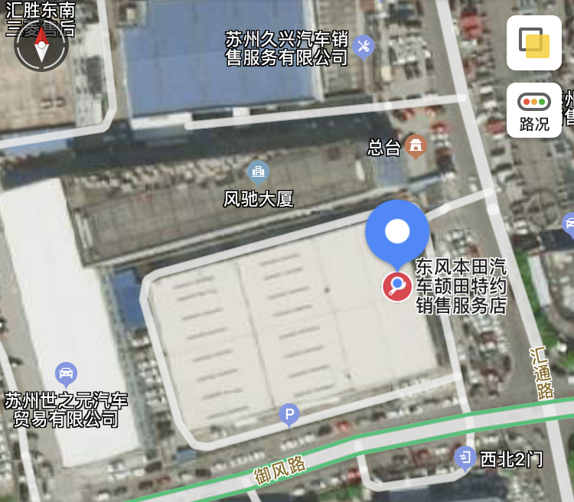
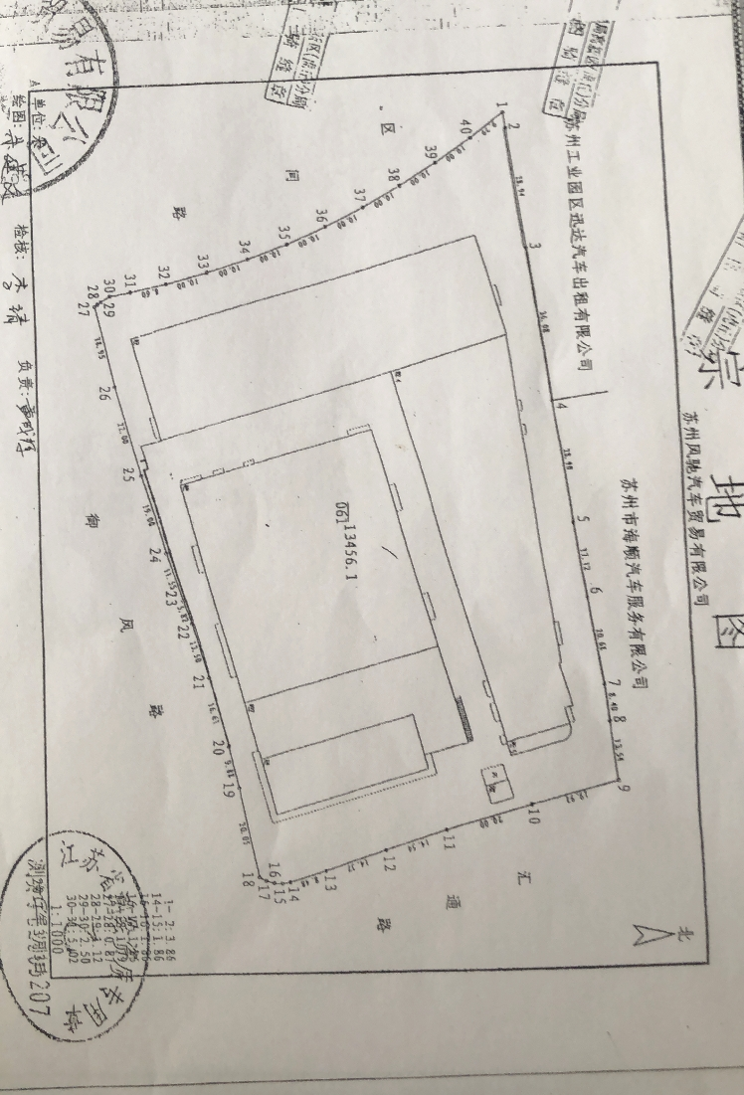
附图二：厂区平面布置图

